МИНИСТЕРСТВО НАУКИ И ВЫСШЕГО ОБРАЗОВАНИЯ РФ
ПЕНЗЕНСКИЙ ГОСУДАРСТВЕННЫЙ УНИВЕРСИТЕТ
Кафедра САПР
ОТЧЁТ
О выполнении лабораторной работы №8
по дисциплине “Программирование”
Вариант №7
Выполнил:
студент группы 25ВА1
Пиминов Илья
Приняли:
А.А. Гудков
Ю.И. Евсеева

Пенза 2025 г

Цель работы: Изучение работы с символьными данными.
Вариант 7:

1. Получить от пользователя строку текста и найти самое длинное слово текста. Повторять до тех пор, пока не встретится строка завершающаяся словом quit
2. Открыть текстовый файл в необходимом режиме (на чтение, на чтение и запись, на добавление). (В файле должно быть не менее 30 строк). Добавить в начало каждой строки текста её номер и пробел. Записать измененный текст в новый файл.

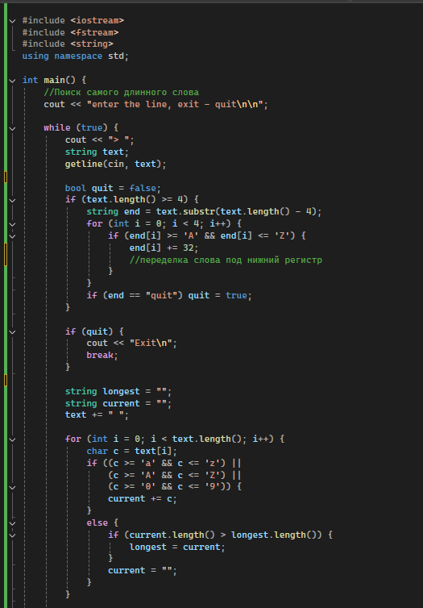
Программа:

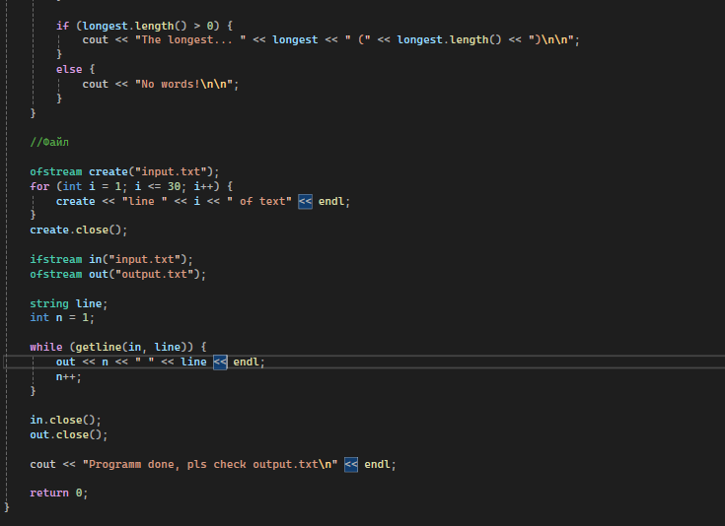
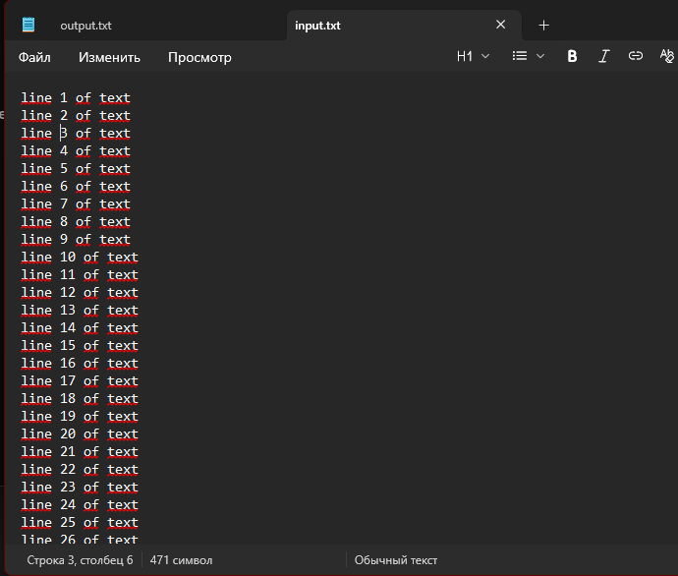
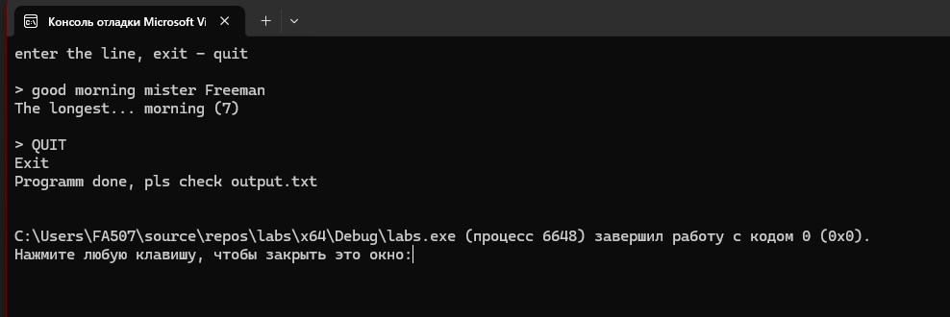
Результат:
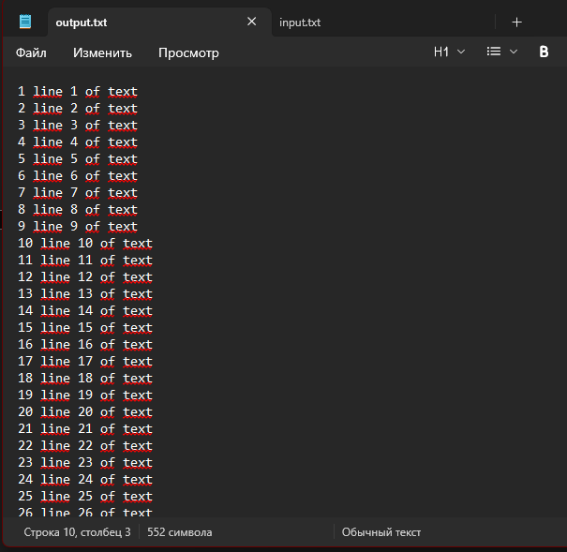

Вывод: изучил работу с символьными данными

